**МИНОБРНАУКИ РОССИИ**

**Санкт-Петербургский государственный**

**электротехнический университет**

**«ЛЭТИ» им. В.И. Ульянова (Ленина)**

**Кафедра систем автоматизированного проектирования**

отчет

**по лабораторной работе №2**

**по дисциплине «Алгоритмы и структуры данных»**

**Тема: «Самобалансирующиеся двоичные деревья поиска»**

|  |  |  |
| --- | --- | --- |
| Студент гр. 3352 |  | Гультяев А.С. |
| Преподаватель |  | Пестерев Д.О. |

Санкт-Петербург

2024

**Оглавление**

**Введение 3**

1. **Теоретическая часть 4**
   1. Бинарное дерево поиска 4
   2. AVL дерево 7
   3. Красно-черное дерево 10
2. **Практическая часть 15**
   1. Зависимость высоты для бинарного дерева поиска 15
   2. Зависимость высоты для AVL дерева 17
   3. Зависимость высоты для красно-черного дерево 18
   4. Реализация обхода деревьев 20

**Код** **программы 23**

Заключение 37

**Ссылка на****репозиторий GitHub 3****7**

# Введение

**Цель:** реализация бинарного, AVL и красно-черного деревьев поиска. Исследовать их зависимость высоты от количества ключей.

**Задачи:** для каждого вида дерева:

1. Реализовать функции вставки, удаления, поиска элемента. Для самобалансирующихся деревьев реализовать последующую балансировку.
2. Получить зависимость высоты дерева от количества ключей в этом дереве.
3. Сравнить практические результаты с теоретическими. Вывести итог на графики.
4. Реализовать обходы в глубину и ширину для каждого дерева.

# Теоретическая часть

# Бинарное дерево поиска

1. Сведения о дереве:

Бинарное дерево поиска – структура данных, которая имеет вид так называемого «дерева», в котором соблюдается сразу несколько условий:

* 1. Каждый узел имеет не более двух потомков – левый и правый.
  2. Значение всех узлов в левом поддереве меньше значения текущего узла.
  3. Значение всех узлов в правом поддереве больше значения текущего узла.

Каждое из этих условий формируют преимущества и недостатки бинарного дерева поиска, из которых можно выделить:

В среднем случае позволяет выполнять все действия (вставка, удаление, поиск) за логарифмическое время, а также не требует дополнительных действий для сортировки дерева по возрастанию или убыванию, поскольку по самому определению бинарного дерева поиска – это уже реализовано. Но при этом если дерево становится нестабильным, то все эти операции могут быть очень и очень неэффективными по сравнению с остальными структурами.

1. Описание алгоритмов удаления и добавления элементов:

В бинарное дерево поиска элемент добавляется следующим образом:

1. Проверяется наличие корня, если его нет, то на место корня встает элемент, который мы пытаемся добавить.
2. Если же корень уже есть, то значение ключа для элемента, который мы хотим добавить, сравнивается со значением ключа элемента, с которым мы его сравниваем. Если значение ключа элемента, который мы хотим добавить, больше значения текущего ключа, то наш элемент идет дальше по правому поддереву, если меньше, то по левому.
3. Так продолжается до тех пор, пока наш элемент не встанет на свое место.

При удалении элемента из бинарного дерева поиска:

1. Для начала вызывается рекурсивная функция, которая проверяет, чему равно значение узла, если такой узел равен пустому значению – функция возвращает пустое значение.
2. Если же значение не нулевое, то для удаления узла, где проверяется, больше, меньше или равно значение текущего узла значению, которое мы хотим удалить.
3. Если значение больше или меньше, то происходит рекурсивный вызов этой же функции, но уже для правого или левого узла поддерева соответственно.
4. Если у узла нет детей – он просто удаляется, если же у него у него лишь один ребенок, то он просто заменяет узел, а если у него два ребенка, то мы ищем наименьший элемент в правом поддереве, заменяя данные текущего узла на данные минимального узла, рекурсивно удаляя минимальный узел.
5. Расчет зависимости высоты от количества ключей.

Так как бинарное дерево поиска не имеет никаких принципов балансировки, то и зависимость высоты будет очень сильно разниться, в зависимости от случая, начиная от лучшего, заканчивая худшим. Тогда рассчитаем это значение для среднего случая, поскольку для всех дальнейших деревьев лучший случай асимптотика зависимости высоты от количества ключей будет отличаться от худшего и среднего только константой.

Тогда для среднего случая можем попытаться вывести формулу. Средний случай для нас означает то, что элементы в среднем располагаются практически равномерно, то есть лучший случай (полностью балансированное дерево), но с некоторой разницей в высотах поддеревьев. Тогда рассмотрим некоторый пример:

Изображение 1. Пример бинарного дерева поиска.

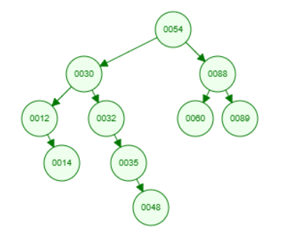

В таком случае мы можем заметить, что если мы продолжим добавлять элементы, то дерево продолжит делить на два каждое поддерево, но с некоторыми различиями. Тогда проведя некоторые аналитические действия, можем понять, что в лучшем случае высота дерева будет равна , поскольку дерево будет идеально структурировано, как на примере ниже:

Изображение 2. Пример идеального бинарного дерева поиска.

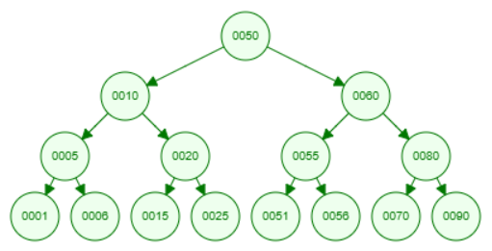

Проверим наше предположение, количество элементов , тогда по формуле . Получается наше предположение было верно. Тогда мы можем предположить, что в среднем случае наша высота будет равна так же , но с некоторой константой . Данную константу можно будет попытаться вывести с помощью практических значений позже. Итого верхняя оценка высота бинарного дерева поиска

# AVL дерево

1. Сведения о дереве:

AVL дерево – самобалансирующееся дерево, одно из возможных улучшений обыкновенного бинарного дерева поиска, который точно так же имеет свое свойство (свойства обычного бинарного дерева поиска сохраняются):

1. Значение разности высоты левого и правого поддерева на одном уровне должны по модулю быть меньше 2.

Именно это свойство формирует преимущества и недостатки AVL дерева, из которых можно выделить:

Во-первых, такое свойство позволяет с уверенностью сказать, что AVL дерево равномерно распределены по поддеревьям, так как высоты у поддеревьев будут различаться не более, чем на 1. Во-вторых, такая система обеспечивает более быстрый поиск, добавление и удаление элементов, поскольку даже в худшем случае высота дерева не может быть ненормированной, например, как в бинарном дереве поиска, когда дерево имеет только одно поддерево. Но также, такое дерево при достаточном количестве элементов требует больше времени на повороты и балансировку.

1. Описание алгоритмов удаления и добавления элементов:

В AVL дерево добавление элемента осуществляется таким же образом, как и в бинарном дереве поиска, поскольку сохраняет все его свойства. Но есть некоторое различие – повороты, которые применяются после добавления элемента и сравнения высоты поддеревьев, поэтому ниже будут рассмотрены не алгоритмы удаления и добавления, а алгоритмы поворотов, поскольку алгоритмы удаления и добавления были рассмотрены ранее:

* 1. Правый поворот:

Этот поворот применяется, если баланс узла превышает допустимое значение (+1), и дисбаланс возникает из-за добавления элемента в **левое поддерево левого ребенка.**

**Суть поворота:** левый ребенок проблемного узла становится новым корнем поддерева. Узел, который вызвал дисбаланс, перемещается вправо, а правое поддерево нового корня становится левым поддеревом старого корня. Этот поворот уменьшает высоту левого поддерева, восстанавливая баланс.

* 1. Левый поворот:

Этот поворот используется, если баланс узла становится меньше допустимого значения (-1), и дисбаланс возникает из-за добавления элемента в **правое поддерево правого ребенка**.

**Суть поворота:** правый ребенок проблемного узла становится новым корнем поддерева. Узел, который вызвал дисбаланс, перемещается влево, а левое поддерево нового корня становится правым поддеревом старого корня. Этот поворот уменьшает высоту правого поддерева, восстанавливая баланс.

* 1. Лево-правый поворот:

Этот поворот выполняется, если баланс узла превышает допустимое значение (+1), но дисбаланс вызван элементом, добавленным в **правое поддерево левого ребенка**.

**Суть поворота:** сначала выполняется левый поворот на левом ребенке проблемного узла, чтобы привести поддерево к форме, подходящей для правого поворота. Затем выполняется правый поворот на проблемном узле, восстанавливающий баланс.

* 1. Право-левый поворот:

Этот поворот применяется, если баланс узла становится меньше допустимого значения (-1), а дисбаланс вызван элементом, добавленным в **левое поддерево правого ребенка**.

**Суть поворота:** сначала выполняется правый поворот на правом ребенке проблемного узла, чтобы выровнять поддерево. Затем выполняется левый поворот на проблемном узле для окончательного восстановления баланса.

При удалении элемента из AVL дерева:

Точно также, как и при добавлении элемента – сначала выполняется базовая операция удаления для бинарного дерева поиска, после чего выполняется один из описанных выше поворотов, для каждой ситуации свой поворот.

1. Расчет верхней оценки высоты дерева:

В AVL-дереве минимальное количество узлов для дерева высоты h можно определить с помощью рекуррентного соотношения: , где . Это соотношение похоже на формулу чисел Фибоначчи.

Решение этой формулы: , где — k-е число Фибоначчи.

Высота h выражается через n следующим образом, так как числа Фибоначчи растут по формуле:

Тогда получаем, что высота AVL-дерева зависит от количества узлов логарифмически:

Изображение 3. Пример AVL дерева.

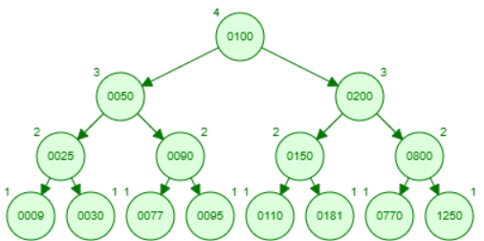

# Красно-черное дерево

1. Сведения о дереве:

Красно-черное дерево – самобалансирующееся дерево, одно из возможных улучшений обыкновенного бинарного дерева поиска, который точно так же имеет свои свойства (свойства обычного бинарного дерева поиска сохраняются):

1. Каждый элемент имеет свой цвет – красный или черный.
2. Корневой элемент всегда имеет черный цвет.
3. У красного родителя не может быть красного ребенка.
4. Листовые узлы дерева (“NULL” элементы) – всегда черные.
5. На каждом пути от корня к любому листовому узлу должно быть одинаковое количество черных узлов.

Такие свойства формирует преимущества и недостатки красно-черного дерева, из которых можно выделить:

Во-первых, такие свойства дают преимущество красно-черному дереву перед AVL деревом, поскольку оно является чуть менее балансированным, следовательно, количество поворотов будет меньше, что требует меньше времени выполнения по сравнению с AVL. Но также, такое дерево может иметь более высокие поддеревья, что делает поиск необходимого ключа менее быстрым, чем в AVL.

1. Описание алгоритмов удаления и добавления элементов:

В красно-черное дерево, также как и в AVL добавление элемента осуществляется таким же образом, как и в бинарном дереве поиска, поскольку сохраняет все его свойства. Но есть некоторое различие – повороты и изменение цвета, которые применяются после добавления элемента и сравнения высоты поддеревьев. Поэтому ниже будут рассмотрены алгоритмы поворотов и перекраски цветов после вставки элемента:

* 1. Правый поворот:

**Используется**, если баланс узла нарушен и его левое поддерево слишком высокое.

Суть поворота: левый ребенок узла становится новым корнем поддерева. Узел, вызвавший дисбаланс, перемещается вправо, а правое поддерево нового корня становится левым поддеревом старого корня. Это уменьшает высоту левого поддерева и восстанавливает баланс.

1. Левый поворот:

**Используется**, если баланс узла нарушен и его правое поддерево слишком высокое.

Суть поворота: правый ребенок узла становится новым корнем поддерева. Узел, вызвавший дисбаланс, перемещается влево, а левое поддерево нового корня становится правым поддеревом старого корня. Это уменьшает высоту правого поддерева и восстанавливает баланс.

1. Лево-правый поворот:

**Используется,** если баланс узла нарушен из-за того, что элемент был добавлен в правое поддерево левого ребенка.

**Суть поворота:** сначала выполняется левый поворот на левом ребенке, чтобы привести поддерево к правильной форме. Затем выполняется правый поворот на родительском узле, восстанавливая баланс дерева.

1. Право-левый поворот:

Используется, если баланс узла нарушен из-за того, что элемент был добавлен в левое поддерево правого ребенка.

Суть поворота: сначала выполняется правый поворот на правом ребенке, чтобы выровнять поддерево. Затем выполняется левый поворот на родительском узле для окончательного восстановления баланса.

1. Перекраска элемента:

Используется, если нарушено одно из свойств дерева (корень не черный, красный узел имеет красного ребенка или каждый путь от корня до листа содержит разное количество черных узлов).

Суть перекраски: сначала идет проверка на то, является ли родитель вставленного элемента красным, если да – то требуется перекраска, потому что нарушается одно из свойств. После чего у нас имеется 4 варианта событий, до тех пор, пока родитель элемента существует, и его цвет равен красному.

Во-первых, если родитель элемента – левый ребенок, то если существует дядя и его цвет равен красному, то цвет родителя нашего элемента и цвет его дяди, перекрашиваются в черный, при этом, его дедушка перекрашивается в красный цвет и далее рассматриваться будет не наш элемент, а его дедушка.

Во-вторых, если у нашего элемента нет дяди, или он есть, но его цвет равен черному, то если текущий элемент – правый ребенок, то теперь рассматриваться будет не наш элемент, а его родитель, для которого выполняется левый поворот, после чего его родителю присваивается черный цвет, а дедушке – красный и происходит правый поворот для дедушки.

В-третьих, если родитель нашего элемента является правым ребенком, то если дядя существует и имеет красный цвет, то цвет дяди и родителя нашего элемента перекрашиваются в черный, а дедушка перекрашивается в красный, после чего рассматриваться будет не наш элемент, а его дедушка.

В-четвертых, если дяди не существует или его цвет черный, то идет проверка на то, является ли наш элемент левым ребенком, если да, то далее рассматриваться будет его родитель и применен правый поворот. После чего цвет родителя элемента перекрашивается в черный, а дедушка в черный и происходит левый поворот.

Таким образом, повороты используются только во втором и четвертом случаях. Во втором может быть либо лево-правый поворот, либо просто правый. В четвертом случае может быть либо право-левый поворот, либо просто левый.

При удалении элемента из красно-черного дерева:

Точно также, как и при добавлении элемента – сначала выполняется базовая операция удаления для бинарного дерева поиска, после чего выполняется один из описанных выше поворотов внутри реализации изменения цветов. Цвета при удалении изменяются по алгоритму, при этом он вызывается только если элемент, который мы поставили на место нашего удаленного элемента имеет черный цвет:

Во-первых, до тех пор, пока узел не равен корню и цвет узла не равен черному, мы проверяем, не является ли наш элемент левым ребенком, если это так, то если цвет брата равен красному, то мы то мы перекрашиваем его цвет в черный, а цвет родителя в красный и вызываем левый поворот, а так же после поворота снова сохраняем информацию о том, что брат – правый ребенок родителя.

Во-вторых, если у брата нашего элемента нет левого ребенка или цвет его левого ребенка равен черному, а также у него нет правого ребенка или у цвет его правого ребенка равен черному, то мы меняем цвет брата на красный, а вместо нашего элемента начинаем рассматривать родителя.

В-третьих, если ни одно из начальных условий выше не соблюдается, то если правого ребенка брата нашего элемента нет, или его цвет равен черному, то если у брата есть левый ребенок, цвет левого ребенка становится черным. После чего цвет нашего брата становится красным, выполняется правый поворот для брата и снова меняется наш брат. После выхода из проверки на наличие правого ребенка у брата или наличия черного цвета у правого ребенка брата выполняется смена цвета брата на родительский, а цвет родителей меняется на черный. Затем происходит проверка на то, есть ли у нашего брата правый ребенок, если это так – цвет этого ребенка становится черным. После всех этих действий выполняется левый поворот для родителя и рассматриваться далее будет не наш элемент, а корень дерева.

В-четвертых, в-пятых, и в-шестых, действия выполняются точно так же, как и в первых трех пунктах, но зеркально. Например, вместо левого поворота в первом случае, в четвертом случае будет делаться правый поворот, поскольку наш элемент будет не левым, а правым ребенком.

После всех действий цвет корня меняется на черный.

1. Расчет верхней оценки высоты дерева:

Также как и с AVL деревом – в лучшем случае красно-черное дерево является идеальным случаем для обыкновенного бинарного дерева поиска, то есть оно имеет сложность примерно равную  Однако в силу своих свойств, в среднем случае верхняя оценка сложности высоты дерева так же имеет асимптотику . Ниже попытаемся доказать данное предположение. Используя свойства:

Пусть — черная высота дерева (количество черных узлов на пути от корня к листу). Тогда максимальная высота дерева будет:

Минимальное число узлов с черной высотой : минимальное количество узлов при черной высоте — это идеальное черное дерево (все узлы черные):

Пусть в дереве узлов. Из правила о том, что количество черных узлов на каждом пути от любого узла до листьев равно:

Решая относительно :

Из свойства :

Откуда можем сказать, что верхняя оценка высоты красно-черного дерева будет иметь асимптотику .

**Практическая часть.**

# Зависимость высоты для бинарного дерева поиска.

Таблица 1. Экспериментально полученные значения для зависимости высоты бинарного дерева поиска от количества ключей

|  |  |  |
| --- | --- | --- |
| Номер | Количество ключей | Высота |
| 1 | 1000 | 23 |
| 2 | 2000 | 26 |
| 3 | 3000 | 25 |
| 4 | 4000 | 30 |
| 5 | 5000 | 28 |
| 6 | 6000 | 26 |
| 7 | 7000 | 31 |
| 8 | 8000 | 32 |
| 9 | 9000 | 29 |
| 10 | 10000 | 29 |
| 11 | 11000 | 37 |
| 12 | 12000 | 34 |
| 13 | 13000 | 37 |
| 14 | 14000 | 30 |
| 15 | 15000 | 32 |
| 16 | 16000 | 34 |
| 17 | 17000 | 33 |
| 18 | 18000 | 35 |
| 19 | 19000 | 35 |
| 20 | 20000 | 38 |

Изображение 4. График экспериментальных значений для бинарного дерева поиска.

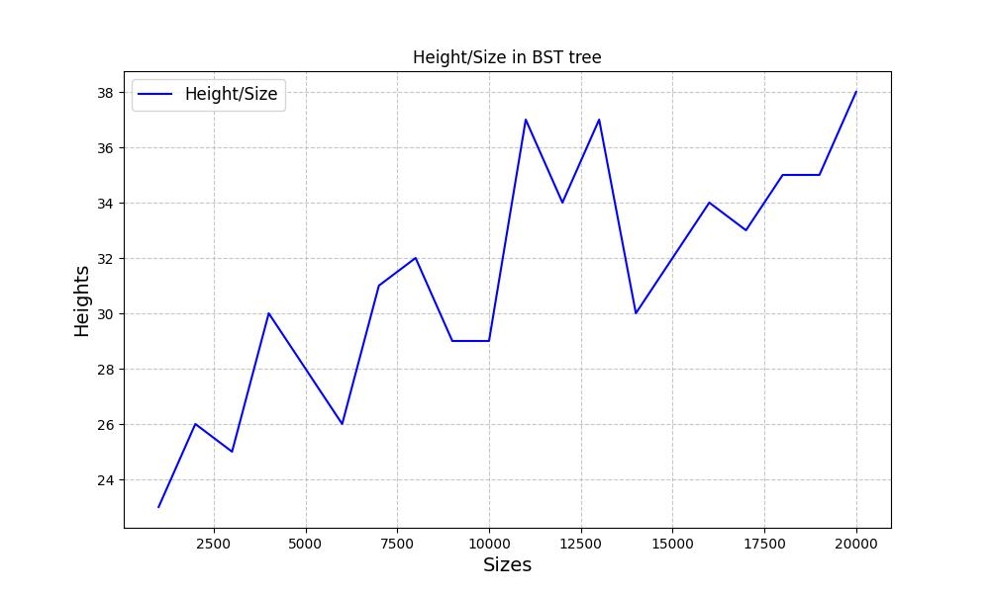

Посмотрев на данный график, сразу тяжело будет сказать, являются ли данные значения хотя бы частично схожи с нашим теоретическим предсказанием Однако, для точности следует построить график логарифма для сравнения теории и практики. Но как было выявлено в теории, график логарифма для бинарного дерева поиска может иметь некую константу, чтобы точно совпадать с нашим графиком. В моем случае методом подбора этой самой константой было выбрано значение .

Изображение 5. График экспериментальных значений для бинарного дерева поиска с теоретическим графиком.

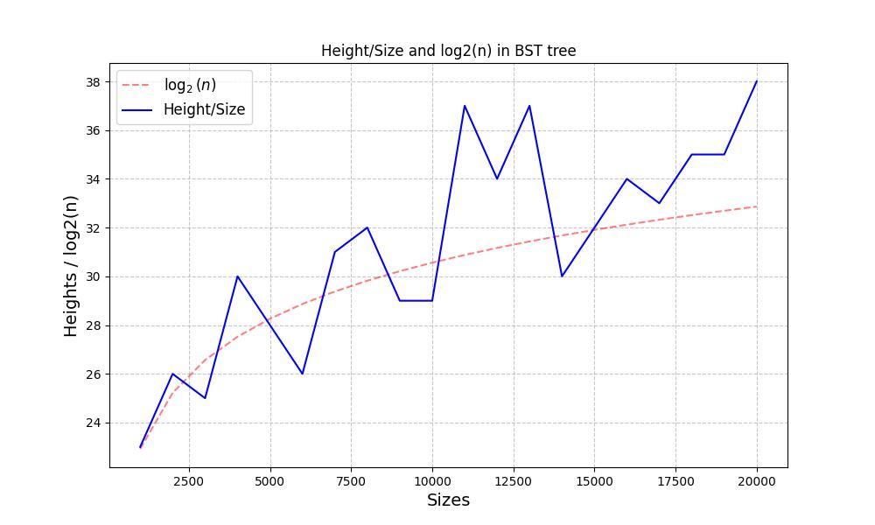

Можно заметить, что график не то, чтобы сходится с теоретическим предсказанием. Однако следует учитывать, что в теоретической части была получена асимптотическая оценка, а это значит, что на особо больших значениях, график в среднем выровняется и частично совпадет с теоретическими значениями. Скачки же в моем графике могут быть вызваны тем, что бинарное дерево поиска не является самобалансирующимся, а значит в некоторых случаях его значения могли скакать.

# Зависимость высоты для AVL дерева

Таблица 2. Экспериментально полученные значения для зависимости высоты AVL дерева от количества ключей

|  |  |  |
| --- | --- | --- |
| Номер | Количество ключей | Высота |
| 1 | 1000 | 10 |
| 2 | 2000 | 11 |
| 3 | 3000 | 12 |
| 4 | 4000 | 12 |
| 5 | 5000 | 13 |
| 6 | 6000 | 13 |
| 7 | 7000 | 13 |
| 8 | 8000 | 13 |
| 9 | 9000 | 14 |
| 10 | 10000 | 14 |
| 11 | 11000 | 14 |
| 12 | 12000 | 14 |
| 13 | 13000 | 14 |
| 14 | 14000 | 14 |
| 15 | 15000 | 14 |
| 16 | 16000 | 14 |
| 17 | 17000 | 15 |
| 18 | 18000 | 15 |
| 19 | 19000 | 15 |
| 20 | 20000 | 15 |

Изображение 6. График экспериментальных значений для AVL дерева.

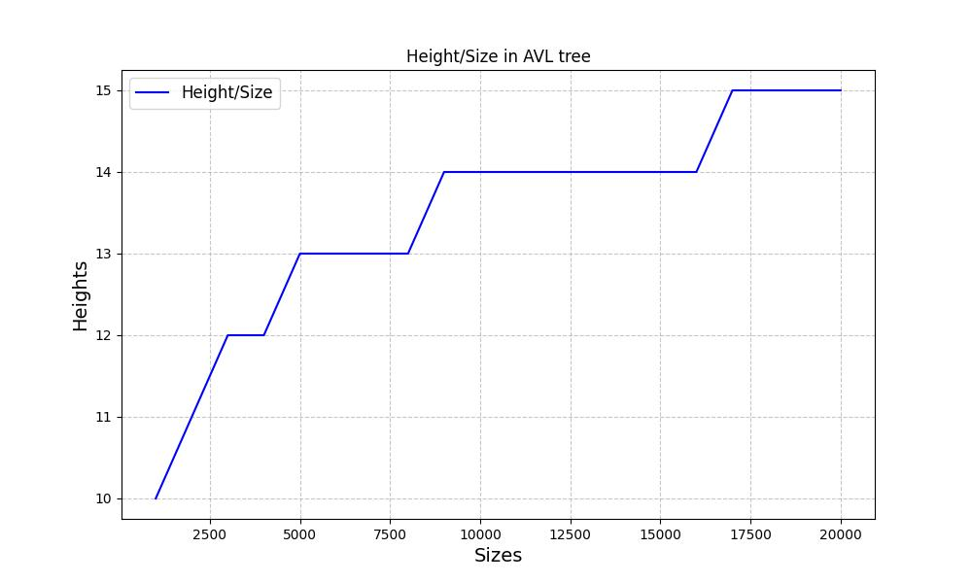

Смотря на данный график зависимости высоты дерева от его количества элементов, можно предположительно сказать, что это похоже на теоретические значения, поскольку каждый следующий отрезок графика длиннее предыдущего, что характерно для графика логарифма, но для полной точности следует, как и в случае с бинарным деревом поиска, построить график логарифма и сравнить два графика.

Изображение 7. График экспериментальных значений для AVL дерева с теоретическим графиком.

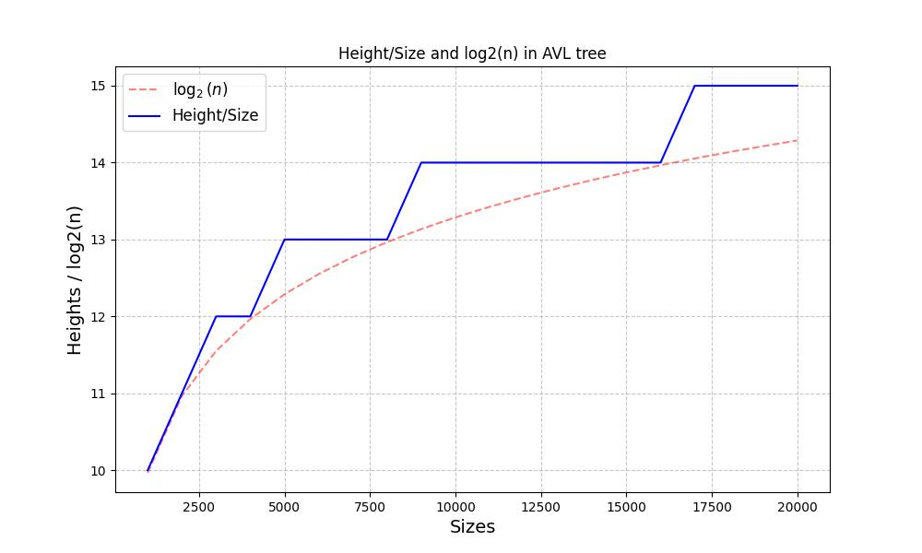

Как и было сказано ранее, график полностью совпал с ожидаемым, отсутствие скачков обусловлено свойствами AVL дерева.

# Зависимость высоты для красно-черного дерева.

Таблица 3. Экспериментально полученные значения для зависимости высоты красно-черного дерева от количества ключей

|  |  |  |
| --- | --- | --- |
| Номер | Количество ключей | Высота |
| 1 | 1000 | 16 |
| 2 | 2000 | 18 |
| 3 | 3000 | 20 |
| 4 | 4000 | 20 |
| 5 | 5000 | 20 |
| 6 | 6000 | 22 |
| 7 | 7000 | 21 |
| 8 | 8000 | 21 |
| 9 | 9000 | 22 |
| 10 | 10000 | 22 |
| 11 | 11000 | 22 |
| 12 | 12000 | 22 |
| 13 | 13000 | 22 |
| 14 | 14000 | 24 |
| 15 | 15000 | 24 |
| 16 | 16000 | 24 |
| 17 | 17000 | 25 |
| 18 | 18000 | 23 |
| 19 | 19000 | 25 |
| 20 | 20000 | 23 |

Изображение 8. График экспериментальных значений для красно-черного дерева.

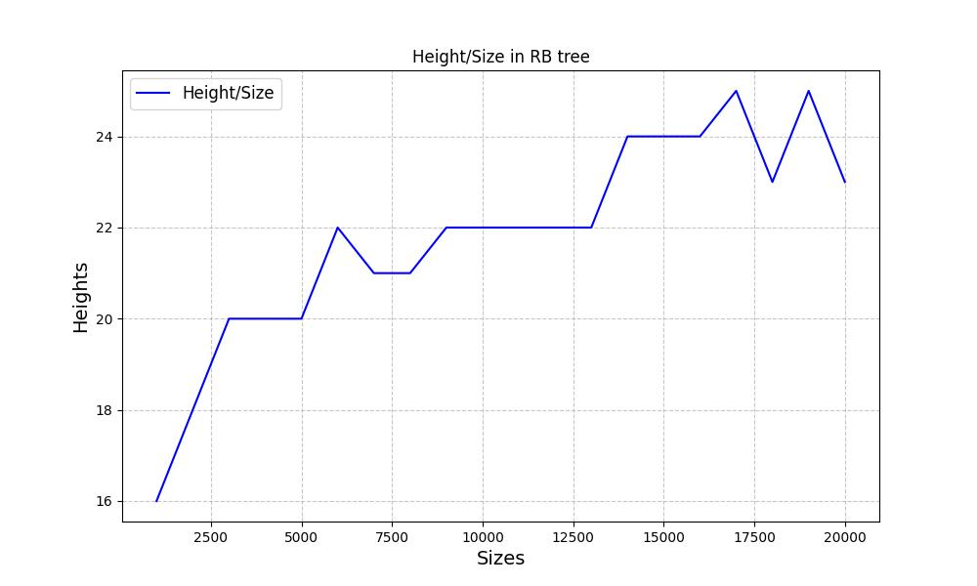

Снова, просто взглянув на график, можно увидеть график логарифма, но с некоторыми несоответствиями на размерах 18000 и 20000, которые, скорее всего, обусловлены частичной балансировкой красно-черного дерева, которое подразумевает, что высота поддеревьев может отличаться в два раза, из-за чего и происходят такого рода скачки.

Изображение 9. График экспериментальных значений для красно-черного дерева с теоретическим графиком.

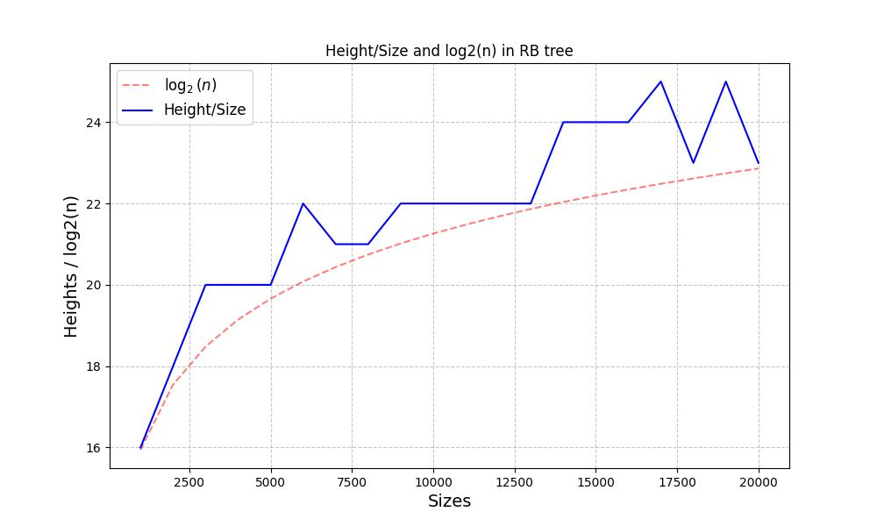

Как и в случае с бинарным деревом поиска, коэффициент для верхней оценки был найден элементарным перебором, и он получился равен , это было сделано, поскольку обычный график логарифма идет гораздо ниже нашего графика, однако для наглядности было принято немного приподнять график, дабы показать, что асимптотически он совпадает с предполагаемым значением.

Однако подводя итоги по красно-черному дереву, можно сказать, что в целом теория вновь совпала с практикой.

# Реализация обхода деревьев

Реализация обхода была реализована только в бинарном дереве поиска, поскольку остальные виды деревьев просто наследовали данные методы.

Реализация обхода в глубину была сделана с использованием рекурсивных вызовов, начиная с корня и ступая, как бы вглубь дерева, то есть, как показано на иллюстрации ниже, мы начинаем обход с корня и идем сначала по левому поддереву, пока не достигнем края. После этого мы переходим постепенно к правой части, игнорируя элементы, которые уже были добавлены. Всего обходов в глубину есть 3 вида, pre-order, post-order, in-order. Все виды приведены на изображении 10.

Изображение 10. Иллюстрация работы обхода в глубину.

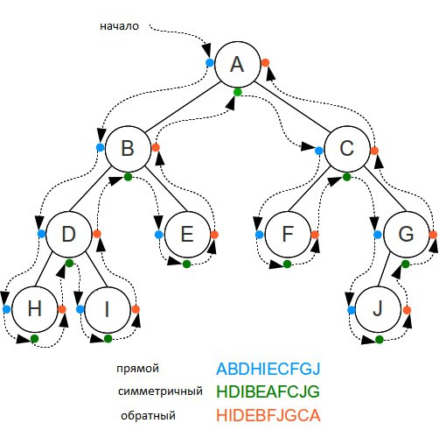

Изображение 11. Пример вывода для обхода в глубину.



Реализация обхода в ширину была реализована похожим образом, но для ее реализации использовалась структура данных deque для того, чтобы добавлять элементы не только в начало, но и в конец. Принцип работы основан на том, что мы заполняем нашу очередь начиная с корня. Далее извлекается левый элемент из очереди. Если у узла есть левый ребенок – сначала добавляется он, если есть правый – он добавляется после левого., так работает алгоритм начиная с узла и до самого низа дерева.

Как рассмотрено на иллюстрации ниже, сначала берем корень, после чего второй уровень дерева из чисел 10 и 60, далее 3 уровень из чисел 5, 20, 55, 80 и так далее до самого низа дерева.

Изображение 12. Иллюстрация работы обхода в ширину.

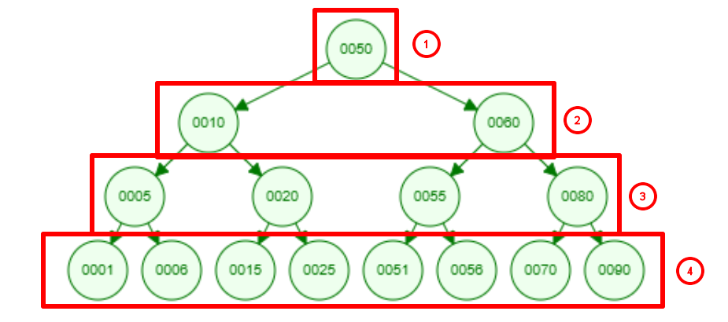

Изображение 13. Пример вывода для обхода в ширину.



# Код программы

binary_search_tree.py – файл с бинарным деревом поиска.

import os.path

import random

from collections import deque

from dop import Errors

class Node:

def __init__(self, data):

self.data = data

self.right_kid = None

self.left_kid = None

self.height = 1

self.color = "r"

self.parent = None

class BST:

def __init__(self, data):

self.root = Node(data)

self.size = 1

self.height = 1

def search(self, data, to_print=False):

w_node = self.root

if not data:

print(Errors.empty_data())

return

while w_node:

if data == w_node.data:

if to_print:

print(f"Searched: {data}")

return w_node

w_node = w_node.right_kid if w_node.data < data else w_node.left_kid

print(Errors.not_search(data))

return None

@staticmethod

def update_height(node):

if not node:

return

stack = [node]

while stack:

current = stack[-1]

l_height = current.left_kid.height if current.left_kid else 0

r_height = current.right_kid.height if current.right_kid else 0

current.height = max(l_height, r_height) + 1

stack.pop()

if current.right_kid:

stack.append(current.right_kid)

if current.left_kid:

stack.append(current.left_kid)

def push(self, data):

w_node = self.root

while True:

if data == w_node.data:

print(Errors.equals_elements(data))

return

if data > w_node.data:

if not w_node.right_kid:

w_node.right_kid = Node(data)

break

w_node = w_node.right_kid

else:

if not w_node.left_kid:

w_node.left_kid = Node(data)

break

w_node = w_node.left_kid

self.size += 1

self.update_height(self.root)

self.height = self.root.height

def remove(self, data):

node_to_remove = self.search(data)

if not node_to_remove:

return

self.root = self._remove(self.root, node_to_remove)

if self.root:

self.update_height(self.root)

self.height = self.root.height

self.size -= 1

def _remove(self, node, node_to_remove):

if not node:

return None

if node_to_remove.data < node.data:

node.left_kid = self._remove(node.left_kid, node_to_remove)

elif node_to_remove.data > node.data:

node.right_kid = self._remove(node.right_kid, node_to_remove)

else:

if not node.left_kid and not node.right_kid:

return None

if not node.left_kid:

return node.right_kid

elif not node.right_kid:

return node.left_kid

min_node = self._find_min(node.right_kid)

node.data = min_node.data

node.right_kid = self._remove(node.right_kid, min_node)

self.update_height(node)

return node

@staticmethod

def _find_min(node):

current = node

while current.left_kid:

current = current.left_kid

return current

def print(self):

def print_in_order(node, level=0, prefix="Root: "):

if node is not None:

print(" " * (level * 4) + prefix + str(node.data))

if node.left_kid or node.right_kid:

if node.left_kid:

print_in_order(node.left_kid, level + 1, "L--- ")

else:

print(" " * ((level + 1) * 4) + "L--- None")

if node.right_kid:

print_in_order(node.right_kid, level + 1, "R--- ")

else:

print(" " * ((level + 1) * 4) + "R--- None")

print_in_order(self.root)

def dfs(self):  
 def _dfs_in_order(node):  
 if node:  
 _dfs_in_order(node.left_kid)  
 result.append(node.data)  
 _dfs_in_order(node.right_kid)  
  
 def _dfs_pre_order(node):  
 if node:  
 result.append(node.data)  
 _dfs_pre_order(node.left_kid)  
 _dfs_pre_order(node.right_kid)  
  
 def _dfs_post_order(node):  
 if node:  
 _dfs_post_order(node.left_kid)  
 _dfs_post_order(node.right_kid)  
 result.append(node.data)  
  
 result = []  
 _dfs_pre_order(self.root)  
 return result  
  
def dfs_in_order(self):  
 result = []  
 def _dfs_in_order(node):  
 if node:  
 _dfs_in_order(node.left_kid)  
 result.append(node.data)  
 _dfs_in_order(node.right_kid)  
  
 _dfs_in_order(self.root)  
 return result  
  
def dfs_post_order(self):  
 result = []  
 def _dfs_post_order(node):  
 if node:  
 _dfs_post_order(node.left_kid)  
 _dfs_post_order(node.right_kid)  
 result.append(node.data)  
  
 _dfs_post_order(self.root)  
 return result  
  
def bfs(self):  
 result = []  
 if not self.root:  
 return result  
  
 queue = deque([self.root])  
  
 while queue:  
 node = queue.popleft()  
 result.append(node.data)  
  
 if node.left_kid:  
 queue.append(node.left_kid)  
 if node.right_kid:  
 queue.append(node.right_kid)  
  
 return result

def get_dependence(rand, file, model, maximum=20001, stride=1000):

def _generate_arr(maxi):

if rand:

arr = random.sample(range(0, maxi), maxi)

else:

arr = list(range(maxi))

return arr

print(f"Random: {rand}, File: {file}, Model: {model.__name__}")

with open(os.path.join(r"TXT/", file), "w") as f:

for i in range(stride, maximum, stride):

arr = _generate_arr(i)

tree = model(arr[0])

for j in range(1, i):

tree.push(arr[j])

f.write(f"Size: {i}\tHeight: {tree.height}\n")

print(f"Size: {i}\tHeight: {tree.height}")

AVL_tree.py – файл с AVL деревом:

from dop import Errors

from binary_search_tree import BST, Node, get_dependence

class AVLT(BST):

def __init__(self, data):

super().__init__(data)

@staticmethod

def get_height(node):

return node.height if node else 0

def get_balance(self, node):

return self.get_height(node.left_kid) - self.get_height(node.right_kid) if node else 0

def r_rotate(self, y):

if not y or not y.left_kid:

return y

x = y.left_kid

T = x.right_kid

x.right_kid = y

y.left_kid = T

y.height = 1 + max(self.get_height(y.left_kid), self.get_height(y.right_kid))

x.height = 1 + max(self.get_height(x.left_kid), self.get_height(x.right_kid))

return x

def l_rotate(self, x):

if not x or not x.right_kid:

return x

y = x.right_kid

T = y.left_kid

y.left_kid = x

x.right_kid = T

x.height = 1 + max(self.get_height(x.left_kid), self.get_height(x.right_kid))

y.height = 1 + max(self.get_height(y.left_kid), self.get_height(y.right_kid))

return y

def balancing(self, node):

if not node:

return None

balance = self.get_balance(node)

if balance > 1:

if self.get_balance(node.left_kid) < 0:

node.left_kid = self.l_rotate(node.left_kid)

return self.r_rotate(node)

if balance < -1:

if self.get_balance(node.right_kid) > 0:

node.right_kid = self.r_rotate(node.right_kid)

return self.l_rotate(node)

return node

def push(self, data):

def _insert(node, data):

if not node:

return Node(data)

if node.data == data:

print(Errors.equals_elements(data))

return node

if data < node.data:

node.left_kid = _insert(node.left_kid, data)

elif data > node.data:

node.right_kid = _insert(node.right_kid, data)

node.height = 1 + max(self.get_height(node.left_kid), self.get_height(node.right_kid))

return self.balancing(node)

self.root = _insert(self.root, data)

self.size += 1

self.update_height(self.root)

self.height = self.root.height

def _remove(self, node, node_to_remove):

if not node:

return None

if node_to_remove.data < node.data:

node.left_kid = self._remove(node.left_kid, node_to_remove)

elif node_to_remove.data > node.data:

node.right_kid = self._remove(node.right_kid, node_to_remove)

else:

if not node.left_kid and not node.right_kid:

return None

elif not node.left_kid:

return node.right_kid

elif not node.right_kid:

return node.left_kid

min_node = self._find_min(node.right_kid)

node.data = min_node.data

node.right_kid = self._remove(node.right_kid, min_node)

node.height = 1 + max(self.get_height(node.left_kid), self.get_height(node.right_kid))

return self.balancing(node)

def print(self):

def print_in_order(node, level=0, prefix="Root: "):

if node is not None:

print(" " * (level * 4) + prefix + str(node.data) + f" (H: {node.height})")

if node.left_kid or node.right_kid:

if node.left_kid:

print_in_order(node.left_kid, level + 1, "L--- ")

else:

print(" " * ((level + 1) * 4) + "L--- None")

if node.right_kid:

print_in_order(node.right_kid, level + 1, "R--- ")

else:

print(" " * ((level + 1) * 4) + "R--- None")

print_in_order(self.root)

def get_tree_balance(self):

def check_balance(node):

if node:

balance = self.get_balance(node)

print(f"Node {node.data} Balance: {balance}")

check_balance(node.left_kid)

check_balance(node.right_kid)

check_balance(self.root)

RB_tree.py – файл с красно-черным деревом:

from binary_search_tree import Node, BST, get_dependence

from dop import Errors

class RBT(BST):

def __init__(self, data):

super().__init__(data)

self.root.color = "b"

def rotate_left(self, node):

right_kid = node.right_kid

node.right_kid = right_kid.left_kid

if right_kid.left_kid:

right_kid.left_kid.parent = node

right_kid.parent = node.parent

if node.parent is None:

self.root = right_kid

elif node == node.parent.left_kid:

node.parent.left_kid = right_kid

else:

node.parent.right_kid = right_kid

right_kid.left_kid = node

node.parent = right_kid

def rotate_right(self, node):

left_kid = node.left_kid

node.left_kid = left_kid.right_kid

if left_kid.right_kid:

left_kid.right_kid.parent = node

left_kid.parent = node.parent

if node.parent is None:

self.root = left_kid

elif node == node.parent.right_kid:

node.parent.right_kid = left_kid

else:

node.parent.left_kid = left_kid

left_kid.right_kid = node

node.parent = left_kid

def insert_fix(self, node):

while node.parent and node.parent.color == "r":

if node.parent == node.parent.parent.left_kid:

uncle = node.parent.parent.right_kid

if uncle and uncle.color == "r":

node.parent.color = "b"

uncle.color = "b"

node.parent.parent.color = "r"

node = node.parent.parent

else:

if node == node.parent.right_kid:

node = node.parent

self.rotate_left(node)

node.parent.color = "b"

node.parent.parent.color = "r"

self.rotate_right(node.parent.parent)

else:

uncle = node.parent.parent.left_kid

if uncle and uncle.color == "r":

node.parent.color = "b"

uncle.color = "b"

node.parent.parent.color = "r"

node = node.parent.parent

else:

if node == node.parent.left_kid:

node = node.parent

self.rotate_right(node)

node.parent.color = "b"

node.parent.parent.color = "r"

self.rotate_left(node.parent.parent)

self.root.color = "b"

def push(self, data):

w_node = Node(data)

w_node.color = "r"

parent = None

current = self.root

while current:

parent = current

if data < current.data:

current = current.left_kid

elif data > current.data:

current = current.right_kid

else:

print(Errors.equals_elements(data))

return

w_node.parent = parent

if parent is None:

parent = self.root

elif parent.data > data:

parent.left_kid = w_node

else:

parent.right_kid = w_node

self.size += 1

self.insert_fix(w_node)

self.update_height(self.root)

self.height = self.root.height

def print(self):

def print_in_order(node, level=0, prefix="Root: "):

if node is not None:

print(" " * (level * 4) + prefix + str(node.data) + f" (С: {node.color})")

if node.left_kid or node.right_kid:

if node.left_kid:

print_in_order(node.left_kid, level + 1, "L--- ")

else:

print(" " * ((level + 1) * 4) + "L--- None")

if node.right_kid:

print_in_order(node.right_kid, level + 1, "R--- ")

else:

print(" " * ((level + 1) * 4) + "R--- None")

print_in_order(self.root)

def remove(self, data):

node = self.search(data)

if node is None:

return

if node.left_kid and node.right_kid:

successor = self._find_min(node.right_kid)

node.data = successor.data

node = successor

replacement = node.left_kid if node.left_kid else node.right_kid

if replacement:

replacement.parent = node.parent

if node.parent is None:

self.root = replacement

elif node == node.parent.left_kid:

node.parent.left_kid = replacement

else:

node.parent.right_kid = replacement

if node.color == "b":

self._remove_fix(replacement)

elif node.parent is None:

self.root = None

else:

if node.color == "b":

self._remove_fix(node)

if node.parent:

if node == node.parent.left_kid:

node.parent.left_kid = None

else:

node.parent.right_kid = None

self.size -= 1

def _remove_fix(self, node):

if node is None:

return

while node != self.root and node.color == "b":

if node == node.parent.left_kid:

sibling = node.parent.right_kid

if sibling.color == "r":

sibling.color = "b"

node.parent.color = "r"

self.rotate_left(node.parent)

sibling = node.parent.right_kid

if (sibling.left_kid is None or sibling.left_kid.color == "b") and \

(sibling.right_kid is None or sibling.right_kid.color == "b"):

sibling.color = "r"

node = node.parent

else:

if sibling.right_kid is None or sibling.right_kid.color == "b":

if sibling.left_kid:

sibling.left_kid.color = "b"

sibling.color = "r"

self.rotate_right(sibling)

sibling = node.parent.right_kid

sibling.color = node.parent.color

node.parent.color = "b"

if sibling.right_kid:

sibling.right_kid.color = "b"

self.rotate_left(node.parent)

node = self.root

else:

sibling = node.parent.left_kid

if sibling.color == "r":

sibling.color = "b"

node.parent.color = "r"

self.rotate_right(node.parent)

sibling = node.parent.left_kid

if (sibling.left_kid is None or sibling.left_kid.color == "b") and \

(sibling.right_kid is None or sibling.right_kid.color == "b"):

sibling.color = "r"

node = node.parent

else:

if sibling.left_kid is None or sibling.left_kid.color == "b":

if sibling.right_kid:

sibling.right_kid.color = "b"

sibling.color = "r"

self.rotate_left(sibling)

sibling = node.parent.left_kid

sibling.color = node.parent.color

node.parent.color = "b"

if sibling.left_kid:

sibling.left_kid.color = "b"

self.rotate_right(node.parent)

node = self.root

if node:

node.color = "b"

dop.py – файл с построением графиков и ошибками:

import matplotlib.pyplot as plt

import numpy as np

import os

class Color:

Reset = '\033[0m'

Red = '\033[91m'

Green = '\033[92m'

Yellow = '\033[93m'

Blue = '\033[94m'

class Errors:

def __init__(self):

pass

@staticmethod

def empty_data():

return f"{Color.Red}Error: Cannot search for empty data in the tree!{Color.Reset}"

@staticmethod

def not_search(data):

return f"{Color.Red}Error: Data not found in the tree! Data: {data} is not in the tree!{Color.Reset}"

@staticmethod

def equals_elements(data):

return f"{Color.Red}Error: Duplicate element detected! Data: {data} cannot be added to the tree!{Color.Reset}"

def plot_graphs(name_out, name_in):

sizes = []

heights = []

with open(name_in, "r") as f:

for line in f:

line = line.strip()

if not line:

continue

parts = line.split("\t")

if len(parts) == 2:

size_str, height_str = parts

size = int(size_str.split(":")[1].strip())

height = int(height_str.split(":")[1].strip())

sizes.append(size)

heights.append(height)

print(name_out)

sizes = np.array(sizes)

heights = np.array(heights)

# Рассчитываем логарифмическую функцию log2(n)

log2_values = np.log2(sizes)

# Создаём директорию "Graphs", если она не существует

if not os.path.exists("Graphs"):

os.makedirs("Graphs")

for i in range(2):

# Строим график

plt.figure(figsize=(10, 6))

if i:

if name_out == "BST":

plt.plot(sizes, 2.3 * log2_values, linestyle="--", color="r", label=r"$\log_2(n)$",

alpha=0.5)

elif name_out == "RB":

plt.plot(sizes, 1.6 * log2_values, linestyle="--", color="r", label=r"$\log_2(n)$",

alpha=0.5)

else:

plt.plot(sizes, log2_values, linestyle="--", color="r", label=r"$\log_2(n)$",

alpha=0.5)

# Основной график

plt.plot(sizes, heights, marker="", linestyle="-", color="b", label="Height/Size")

if i:

plt.title(f"Height/Size and log2(n) in {name_out} tree")

plt.ylabel("Heights / log2(n)", fontsize=14)

else:

plt.title(f"Height/Size in {name_out} tree")

plt.ylabel("Heights", fontsize=14)

plt.xlabel("Sizes", fontsize=14)

plt.grid(True, linestyle="--", alpha=0.7)

plt.legend(fontsize=12)

# Сохраняем график в файл

plt.savefig(os.path.join("Graphs", name_out + f"_{i}.jpg"))

plt.close()

for filename in os.listdir("TXT"):

full_path = os.path.join("TXT", filename)

plot_graphs(filename.replace(".txt", ""), full_path)

# Заключение

В ходе выполнения лабораторной работы были изучены различные виды деревьев. Их преимущества и недостатки. Был реализован обход дерева вглубь и вширь, произведен анализ зависимости высоты дерева от количества ключей в нем. Были изучены основные операции дерева, такие как поиск, удаление, вставка и вывод. В результате работы была продемонстрирована эффективность каждого из деревьев для своей задачи.

# Ссылка на репозиторий GitHub

<https://github.com/ZamniProg/aisd_lab_2>